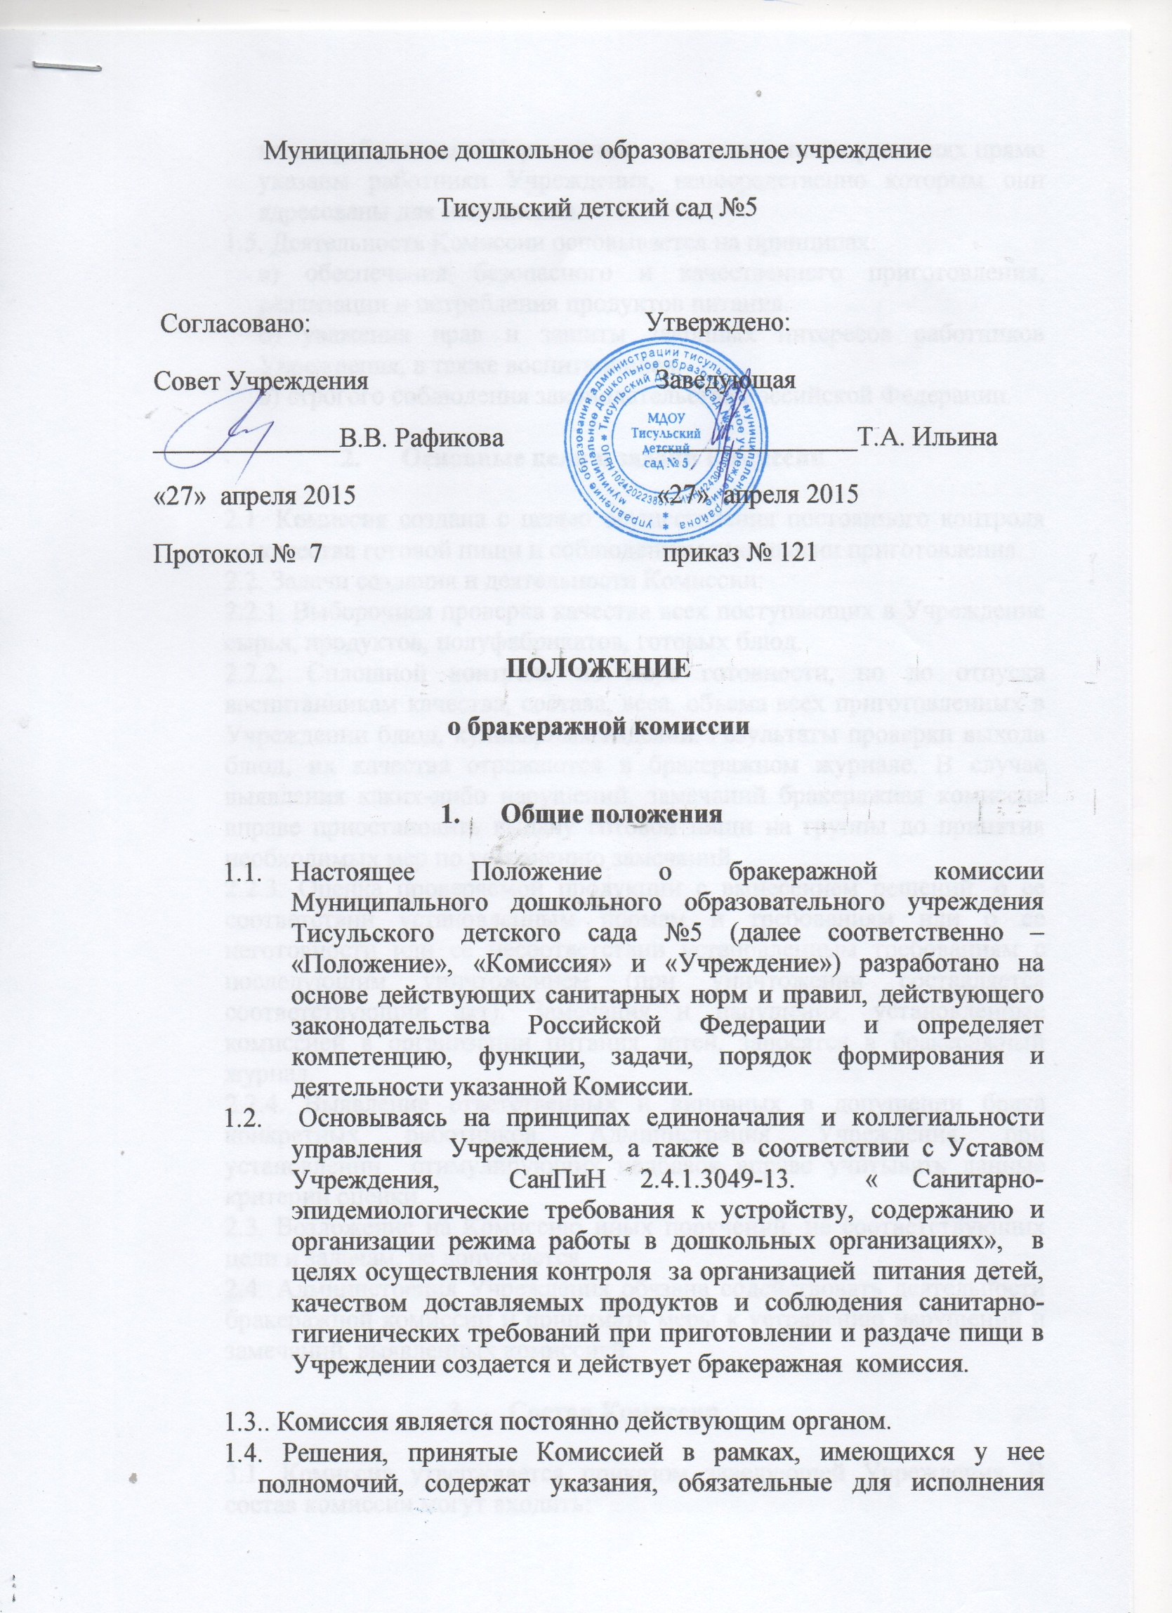

всеми работниками Учреждения, либо если в таких решениях прямо указаны работники Учреждения, непосредственно которым они адресованы для исполнения.

1.5. Деятельность Комиссии основывается на принципах:

а) обеспечения безопасного и качественного приготовления, реализации и потребления продуктов питания.

б) уважения прав и защиты законных интересов работников Учреждения, а также воспитанников.

в) строгого соблюдения законодательства Российской Федерации.

**2.      Основные цели и задачи Комиссии**

2.1. Комиссия создана с целью осуществления постоянного контроля качества готовой пищи и соблюдением технологии приготовления.

2.2. Задачи создания и деятельности Комиссии:

2.2.1. Выборочная проверка качества всех поступающих в Учреждение сырья, продуктов, полуфабрикатов, готовых блюд.

2.2.2. Сплошной контроль по мере готовности, но до отпуска воспитанникам качества, состава, веса, объема всех приготовленных в Учреждении блюд, кулинарных изделий. Результаты проверки выхода блюд, их качества отражаются в бракеражном журнале. В случае выявления каких-либо нарушений, замечаний бракеражная комиссия вправе приостановить выдачу готовой пищи на группы до принятия необходимых мер по устранению замечаний.

2.2.3. Оценка проверяемой продукции с вынесением решений, о ее соответствии установленным нормам и требованиям или о ее неготовности или ее несоответствии установленным требованиям с последующим уничтожением (при уничтожении составляется соответствующий акт). Замечания и нарушения, установленные комиссией в организации питания детей, заносятся в бракеражный журнал.

2.2.4. Выявление ответственных и виновных в допущении брака конкретных работников. Администрация Учреждения при установлении стимулирующих надбавок вправе учитывать данные критерии оценки.

2.3. Возложение на Комиссию иных поручений, не соответствующих цели и задачам, не допускается.

2.4. Администрация Учреждения обязана содействовать деятельности бракеражной комиссии и принимать меры к устранению нарушений и замечаний, выявленных комиссией.

**3.      Состав Комиссии**

3.1. Комиссия утверждается приказом заведующей Учреждения. В состав комиссии могут входить:

3.1.1. Председатель Комиссии – ответственный за организацию питания, назначенный заведующей Учреждения и члены комиссии.

3.1.2. Членами комиссии могут быть медицинская сестра, заведующая хозяйством, повар, старший воспитатель, воспитатель, кладовщик, а также представитель от родительской общественности.

3.2. Председатель Комиссии является ее полноправным членом. При этом в случае равенства голосов при голосовании в Комиссии голос Председателя является решающим.

**4.      Деятельность Комиссии**

4.1. Члены Комиссии в любом составе вправе находиться в складских, производственных, вспомогательных помещениях, групповых блоках и других местах во время всего технологического цикла получения, отпуска, размораживания, закладки, приготовления, раздачи, употребления, утилизации, уборки и выполнения других технологических процессов.

4.2. Комиссия осуществляет контроль за соответствием технических требований, предъявляемых к продовольственному сырью и пищевым продуктам, поступающим на пищеблок, наличие документов, удостоверяющих их качество и безопасность.

4.3. Выдача (отпуск) воспитанникам готовой пищи из общих котлов, кастрюль, лотков, емкостей и т.п. разрешается только после снятия проб. При использовании в питании продуктов или блюд в индивидуальной упаковке для пробы отбирается одна единица упаковки. Ложка, используемая для взятия проб готовой пищи, после каждого блюда ополаскивается горячей водой.

4.4. По результатам проверки каждый член Комиссии может приостановить выдачу (реализацию) не соответствующую установленным требованиям блюда или продукта. Обоснованное решение о браке с последующей переработкой или уничтожением Комиссия принимает большинство голосов.

4.5. Решение Комиссии о браке является основанием для расследования причин, установления виновных лиц, принятия мер по недопущению брака впредь.

4.6. Отсутствие отдельных членов Комиссии не является препятствием для ее деятельности. Для надлежащего выполнения функций Комиссии достаточно не менее двух ее членов.

**5.      Права и обязанности Комиссии**

5.1. Комиссия постоянно выполняет отнесенные к ее компетенции функции.

5.2. Все работники Учреждения обязаны оказывать Комиссии или отдельным ее членам содействие в реализации их функций.

5.3. По устному или письменному запросу Комиссии или отдельных ее членов работники Учреждения обязаны представлять затребованные документы, давать пояснения, письменные объяснения, предъявлять продукты, технологические емкости, посуду, обеспечивать доступ в указанные Комиссией помещения и места.

5.4. На заседания Комиссии по вопросам расследования причин брака обязательно приглашаются лица, имеющие отношение к технологическим процессам или связанные с их нарушением.

5.5. Неявка лиц, приглашенных на заседание Комиссии, не является основанием для переноса заседания или отказа в рассмотрении вопроса, если Комиссией не будет принято иное решение.

5.6. Члены Комиссии обязаны осуществлять свои функции в специально выдаваемой стерильной одежде (халате, комбинезоне, головном уборе, обуви и т.п.).

5.7. За нарушение настоящего Положения работники Учреждения и члены Комиссии несут персональную ответственность.

**6. Заключительные положения**

6.1. Настоящее Положение действует неопределенный срок.

6.2. При необходимости в настоящее Положение могут быть внесены изменения и дополнения, которые проходят процедуру принятия, согласования и утверждения в том же порядке, что и самл Положение.